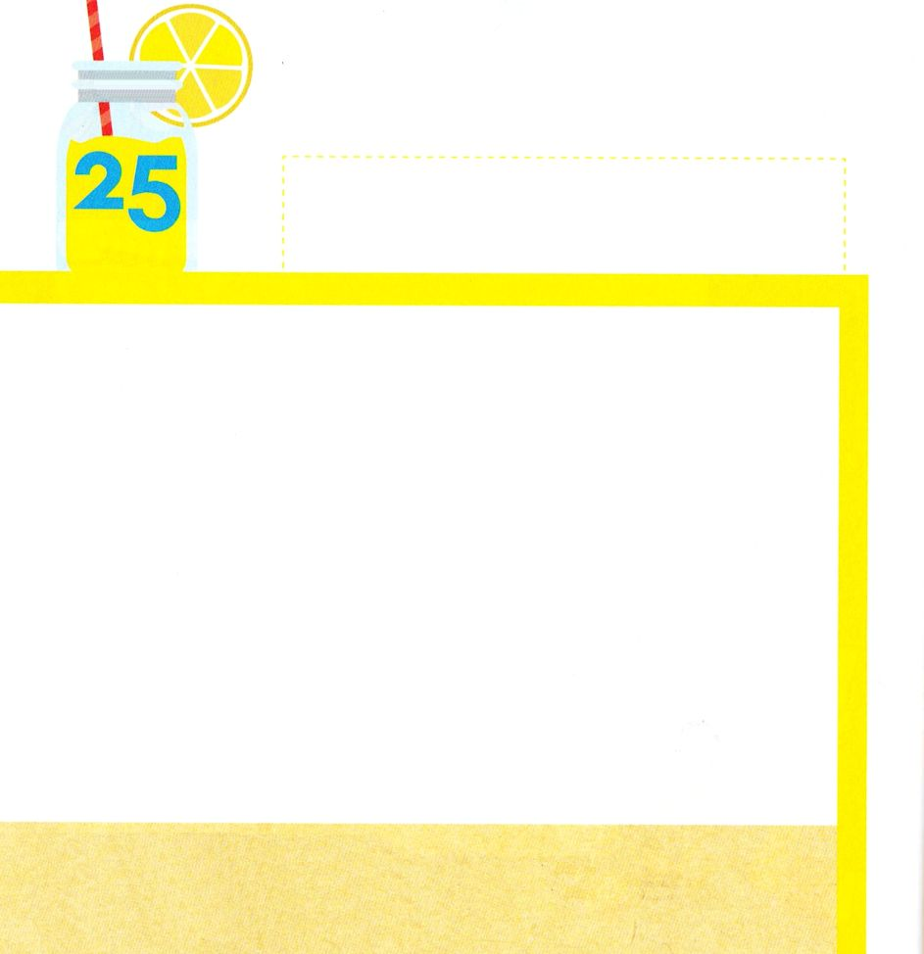
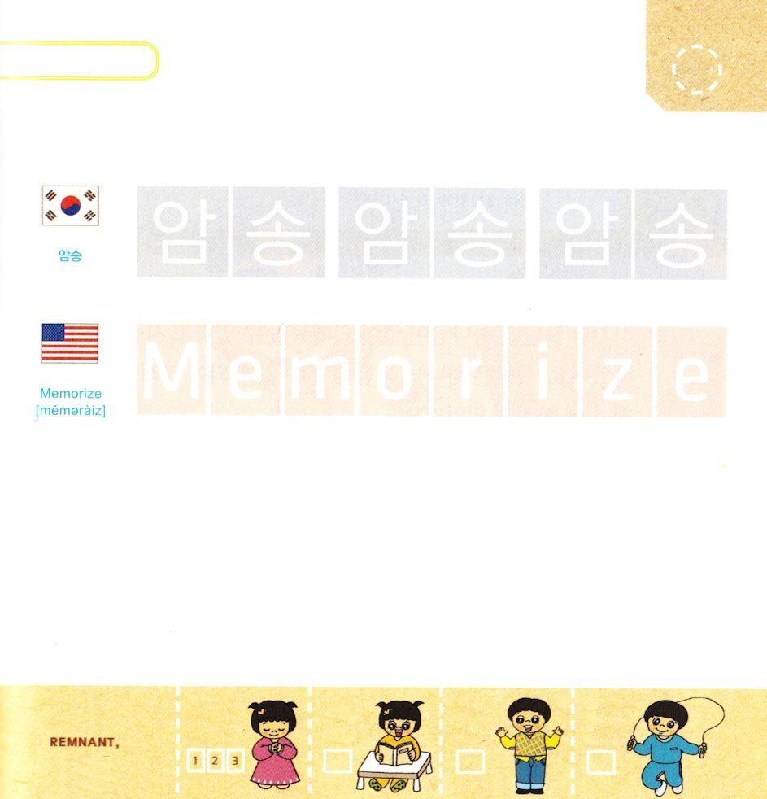

ホセア6:3 私たちは、知ろう。主を知ることを切に追い求めよう。主は暁の光のように、確かに現われ、大雨のように、私たちのところに来、後の雨のように、地を潤される。」

げつようび

イスラエルは かみさまを しる ちしきが なくて
ほろびました。 わたしたちは こころと せいしんを
つくして かみさまを しらなければ なりません。
かみさまを しる ためには かみさまの みことばを
きかなければ なりません。
かみさまは ごじぶんの ことを ちからを つくして
しろうと する ひとに ゆたかな めぐみと しゅくふくを
くださいます。
れいはいを とおして かみさまの みことばを よんで
きいて かいて あんしょうしましょう。

せいしょを とおして みことばを くださる かみさま！
れいはいを とおして みことばを きいて よんで かいて
あんしょう することが できますように。
イエス・キリストの おなまえによって おいのりします。アーメン

つぎの ことばを よんで なぞって かきましょう

かんこくご

（アンソン）
アン ソン アン ソン アン ソン

えいご

メモライズ

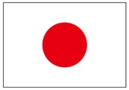

にほんご
(暗唱)

あん しょう あん しょう

ぷ り む の まつ り

きりつある

まいにち チェックしよう！
ていこくいのり
どくしょ
うんどう
あんしょう

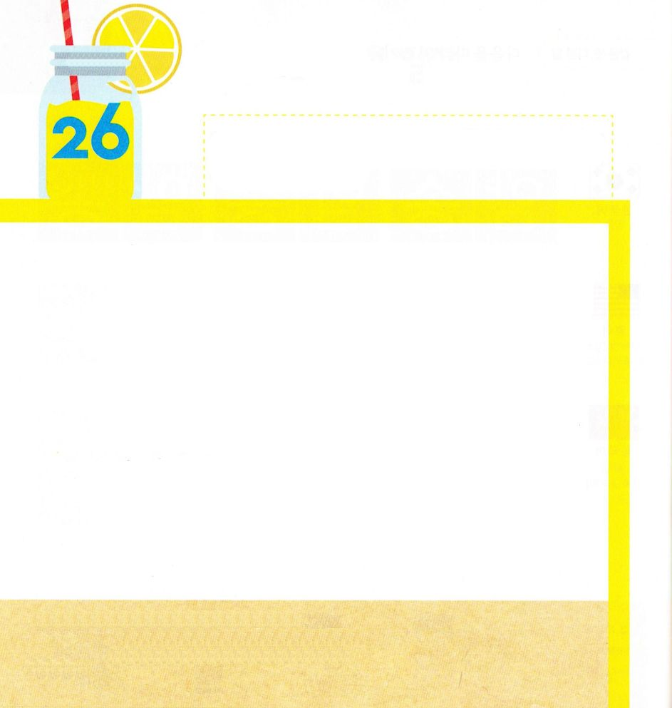
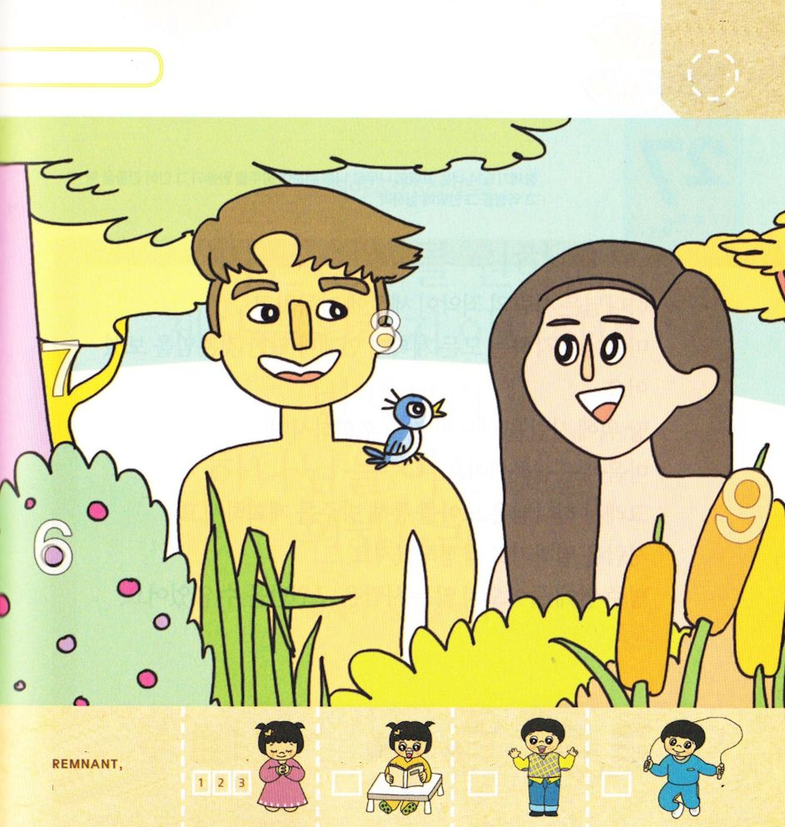

創世記3:15 わたしは、おまえと女との間に、また、おまえの子孫と女の子孫との間に、敵意を置く。彼は、おまえの頭を踏み砕き、おまえは、彼のかかとにかみつく。

かようび

ひとは かみさまと ともにいるとき とても しあわせです。
しかし サタンは かみさまが いなくても しあわせに
なることが できると ひとを だましました。
ひとは かみさまと ともに いられなくなって
れいてき もんだいの なかに おちいるように なりました。
それゆえ かみさまは れいてき もんだいの なかに
おちいった ひとを すくうために おんなの しそんである
キリストを おくることを やくそくして くださいました。
かみさまの えいえんな やくそくである おんなの しそんは
じゅうじかで しんで みっかめに ふっかつされた
イエス・キリストです。えいえんな やくそくを くださった
かみさまを ほめたたえましょう。

せいしょを とおして みことばを くださる かみさま！
えいえんな やくそくを くださった かみさまを さいこうに
ほめたたえます。
イエス・キリストの おなまえによって おいのりします。アーメン

エデンのそのの アダムと エバの すがたの
なかに かくれている すうじを みつけましょう。
（６～９）

きりつある

まいにち チェックしよう！
ていこくいのり
どくしょ
うんどう
あんしょう

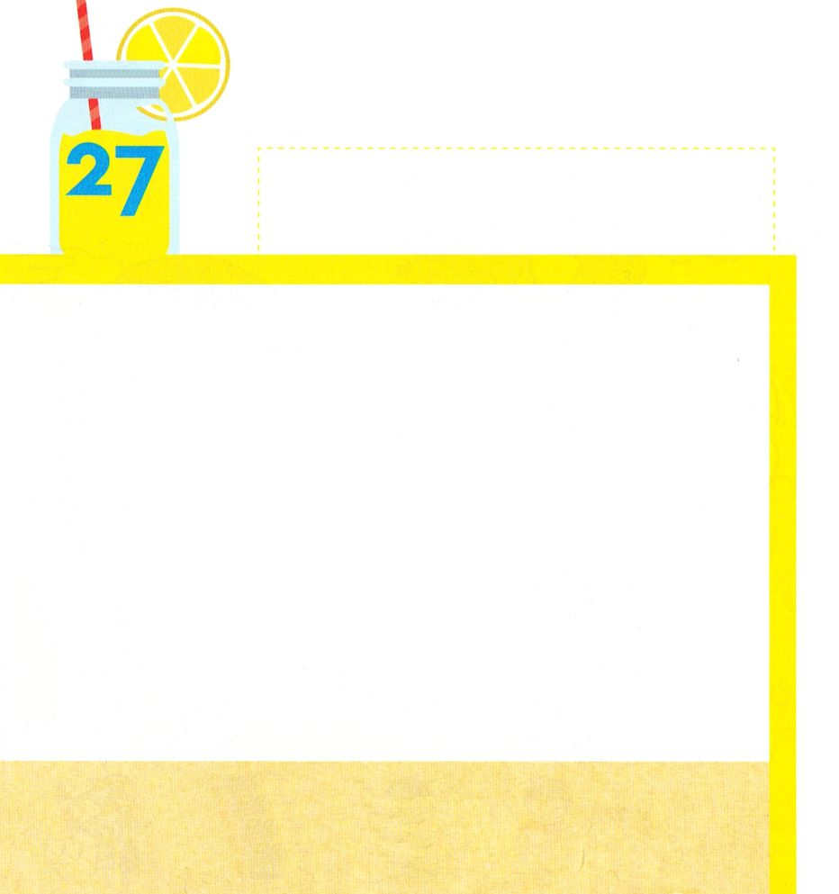

創世記6:14 あなたは自分のために、ゴフェルの木の箱舟を造りなさい。箱舟に部屋を作り、内と外とを木のやにで塗りなさい。

すいようび

かみさまは ひとの わるいことが よのなかに いっぱいに
なって こころと かんがえる すべての けいかくが
いつも わるいことにだけに なるのを ごらんに
なりました。
ちの うえに ひとを つくったことを ざんねんに
おもわれて こころを いためられました。
それゆえ かみさまは ノアを とおして はこぶねを
けいかくされて ひとを ほろぼすことに されました。
はこぶねの なかに はいらなければ ひとは
すくわれることは できません。

せいしょを とおして みことばを くださる かみさま！
すくいぬしである イエス・キリストを おくってくださって
ありがとうございます。
イエス・キリストの おなまえによって おいのりします。アーメン

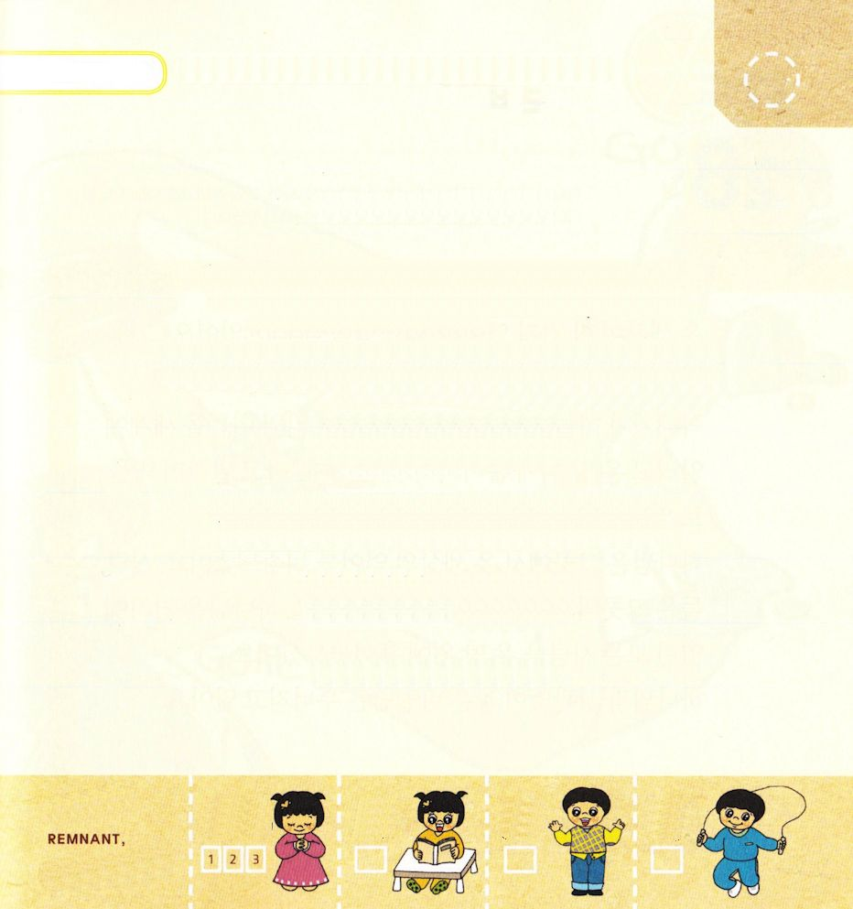

おおきな こえで なんどか よんで おぼえましょう

ホセア６：６の みことば

わたしは せいじつを よろこぶが、
いけにえは よろこばない。
ぜんしょうの いけにえより、
むしろ かみを しることを よろこぶ。

ホセア６：６の みことば

きりつある

まいにち チェックしよう！
ていこくいのり
どくしょ
うんどう
あんしょう

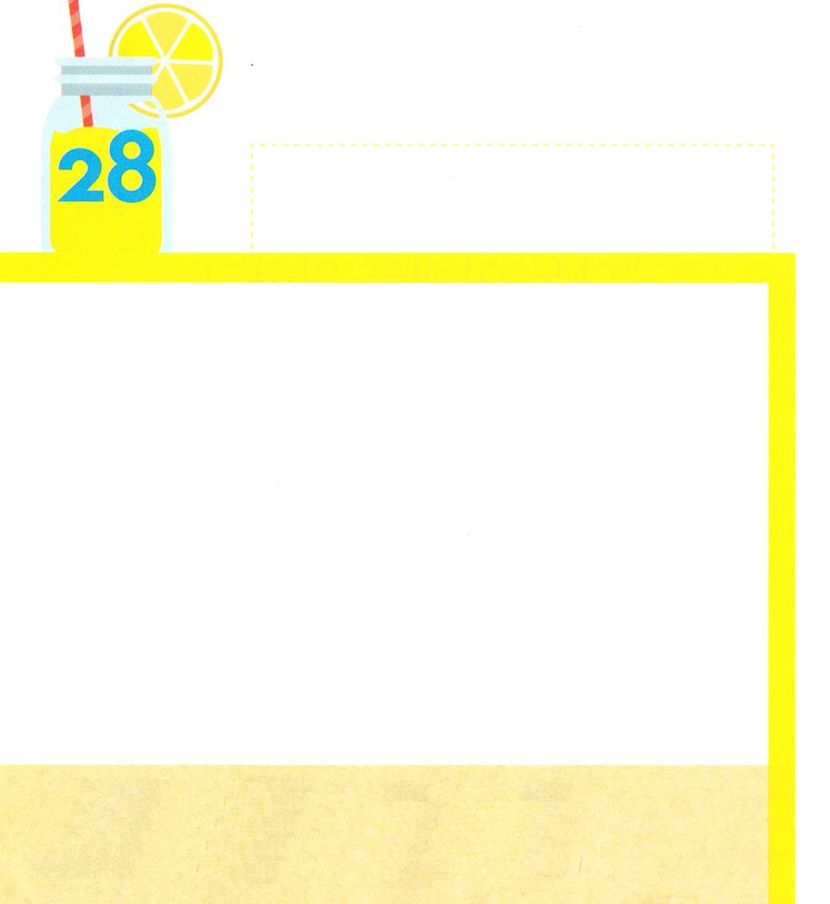

創世記11:4 そのうちに彼らは言うようになった。「さあ、われわれは町を建て、頂が天に届く塔を建て、名をあげよう。われわれが全地に散らされるといけないから。」

もくようび

ぜんせかいが ひとつの ことばだけを つかっていた ときが
ありました。 そのとき ひとびとは 「わたしたちが レンガを
やいて おおきな まちを つくり てっぺんが てんに とどく
とうを たて わたしたちの なまえを せかいに しらせて
ぜんちの うえに ちらないように しよう」と いって
レンガを いっしょうけんめいに やきはじめました。
かみさまは そこで ぜんせかいの ことばを こんらんするように
させられました。ひとびとは そこの なまえを バベルと
いいました。 かみさまは そこで すべての ひとを ぜんちに
ちらされました。 かみさまと かんけいなく たてた
バベルのとうは くずれてしまいます。

せいしょを とおして みことばを くださる かみさま！
かみさまと かんけいない バベルのとうを たてている ひとに
かみさまの みことばを つたえさせてください。
イエス・キリストの おなまえによって おいのりします。アーメン

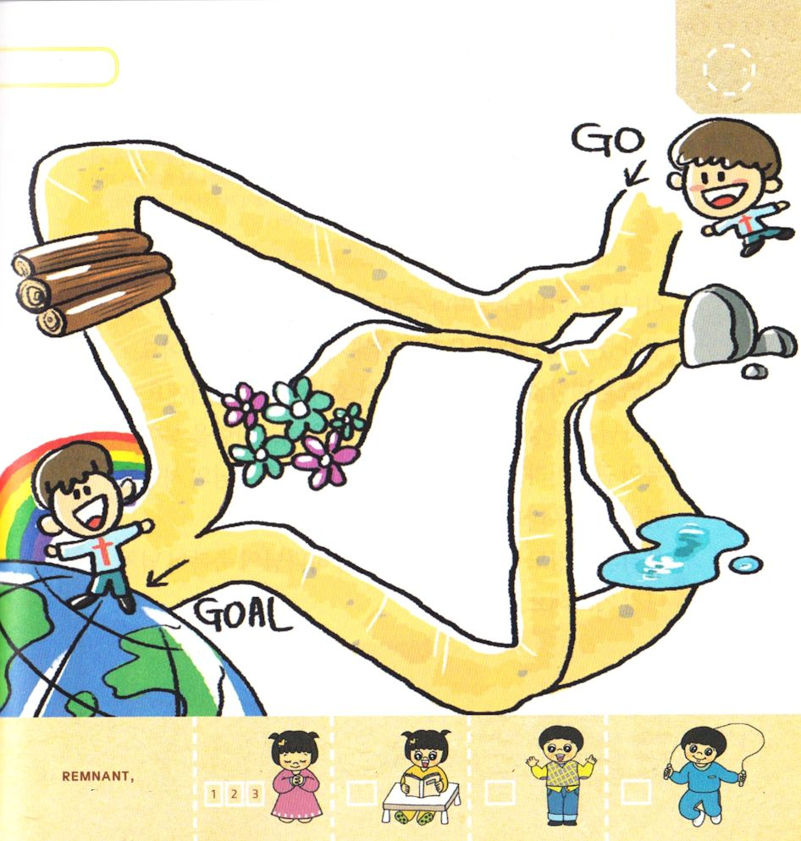
ぜんせかいの ひとに ふくいんを つたえるように
みちを みつけてあげましょう。

きりつある

まいにち チェックしよう！
ていこくいのり
どくしょ
うんどう
あんしょう

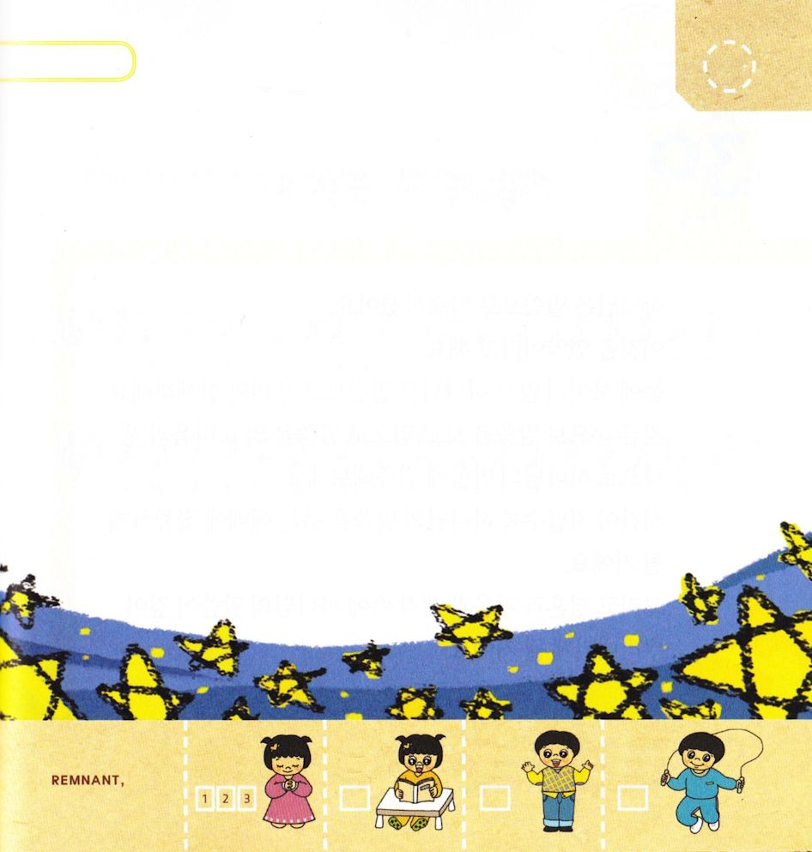
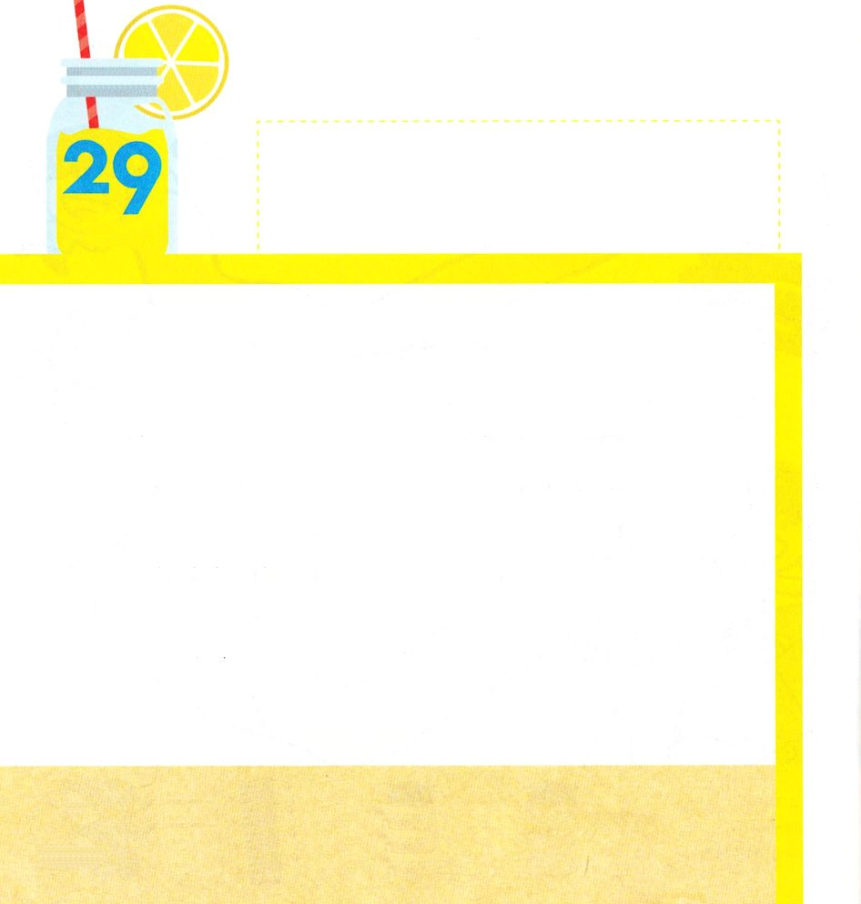

創世記12:1～3 主はアブラムに仰せられた。「あなたは、あなたの生まれ故郷、あなたの父の家を出て、わたしが示す地へ行きなさい。そうすれば、わたしはあなたを大いなる国民とし、あなたを祝福し、あなたの名を大いなるものとしよう。あなたの名は祝福となる。あなたを祝福する者をわたしは祝福し、あなたをのろう者をわたしはのろう。地上のすべての民族は、あなたによって祝福される。」

きんようび

かみさまは かみさまを はなれて どれいのように
なってしまった わたしたちを あいして おられます。
それゆえ わたしたちの ために ごじしんが ぎせいに
なってくださいました。 ゴメルを かわらずに さいごまで
あいした ホセアのようにです。 かみさまは ぐうぞうの
とちから めされた アブラハムを しゅくふくだと いわれ
しゅくふくの こんげんだと しゅくふくされました。
このように かみさまの あいは あふれて わたしたちを
おおいなるものと してくださいます。
わたしたちの かていも アブラハムの かていのように
かみさまの しゅくふくが あふれるように いのりましょう。

せいしょを とおして みことばを くださる かみさま！
かみさまの あいを うける ひとに ならせてくださって ありがとう
ございます。
イエス・キリストの おなまえによって おいのりします。アーメン

かみさまを あいする こころを えで
ひょうげんしましょう

きりつある

まいにち チェックしよう！
ていこくいのり
どくしょ
うんどう
あんしょう


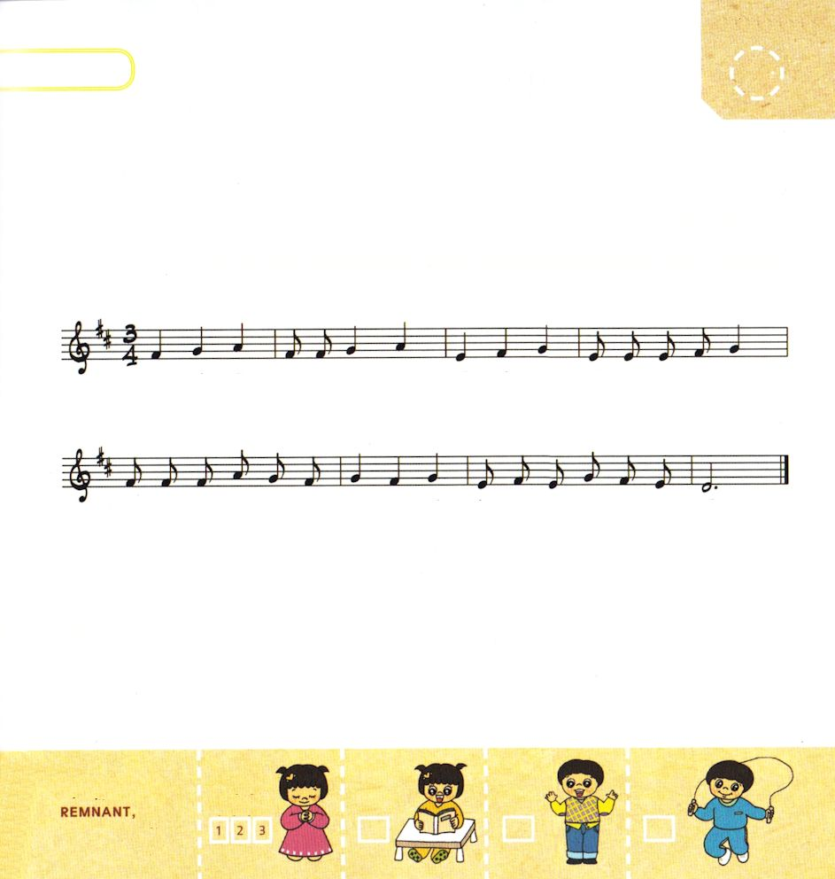

ホセア6:6 わたしは誠実を喜ぶが、いけにえは喜ばない。全焼のいけにえより、むしろ神を知ることを喜ぶ。

どようび

かみさまは みことばで やくそくして くださいました。
それを けいやくと いいます。
めに みえませんが かみさまは みことばで わたしたちと
ともにおられます。 いま めで みことばを みて
くちで みことばを よんで こころと おもいで かみさまの
みことばに しゅうちゅうしましょう。
じかんが すぎるほど かみさまの みことばを きいて
れいはいに しゅうちゅうするように なるでしょう。
そして たましいと こころと おもいの なかに かみさまの
みことばが ふかく ねを おろすように なるでしょう。

せいしょを とおして みことばを くださる かみさま！
かみさまの みことばに しゅうちゅうすることが できますように。
イエス・キリストの おなまえによって おいのりします。アーメン

きりつある

まいにち チェックしよう！
ていこくいのり
どくしょ
うんどう
あんしょう

パパと ママと いっしょに さんびしましょう

おめめを とじて

おめ め を と ― じ て おて て を あ わ せ － て

わ た し を つ く ら れ た しゅ に い の り ま す

